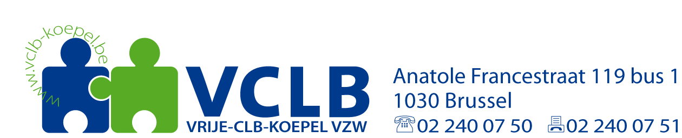
CAJO-document Fusie van vzw’s: ‘model van fusieovereenkomst’
Dienst Administratieve en juridische ondersteuning
 02 240 07 60
datum | Contactpersoon | e-mailadres |  | status
01/09/2017 | Elke Michiels | elke.michiels@vclb-koepel.be

Dit document is gebaseerd op het document ‘Model van fusieovereenkomst’ van het Katholiek Onderwijs Vlaanderen. De dienst CAJO paste dit document aan naar de situatie van toepassing voor de vrije CLB’s. Bij vragen over de inhoud van dit document, zal de dienst CAJO deze vragen voorleggen aan de betrokken deskundigen binnen het Katholiek Onderwijs Vlaanderen.

Model van Fusieovereenkomst
Preambule
De hierna vermelde partijen hebben besloten om hun activiteiten en vermogens samen te brengen in één bestuur om op die wijze één sterk vrij CLB-bestuur in zijn verschillende aspecten te kunnen uitbouwen in een bepaalde regio.

Bij het samenbrengen van deze activiteiten en vermogens is het de uitdrukkelijke bedoeling dat, binnen de overeengekomen gemeenschappelijke missie, de eigenheid van elk van de CLB’s maximaal gehandhaafd wordt en dat elk van de CLB’s zal en kan instaan voor zijn lokale verankering.

De leden van de moeder-vzw werden gekozen en aangewezen om in te staan en te zorgen voor de werking van het gehele project naar de toekomst toe. Zelfs indien bepaalde leden voorheen lid waren van één van de CLB’s, worden zij thans verkozen om het belang van het geheel te behartigen.

Wat het vermogen betreft, zijn de partijen uitgegaan van volgende uitgangspunten
……..

Tekst

Tussen
[vzw1]
[vzw2]
[vzw3]

wordt hiernavolgende fusieovereenkomst gesloten met betrekking tot hun respectieve onderwijsbevoegdheid:

art. 1 — De [vzw1], de [vzw2] en de [vzw3] hebben besloten om hun respectieve activiteiten en vermogens te fuseren en onder te brengen in één bestuur.

art. 2 — De partijen hebben [naam procesbegeleider] aangesteld als procesbegeleider om dit proces in hun naam en in hun opdracht te begeleiden en uit te voeren.

art. 3 — De [vzw1] en de [vzw2] hebben besloten om hun respectieve activiteiten en vermogens over te dragen aan de [vzw3]. Deze overdracht gebeurt “om niet” met het oog op het verderzetten van die activiteiten.

art. 4 — De partijen komen overeen om hiertoe de naam en de statuten van de [vzw3], aan te passen, zoals in bijlage I opgenomen.

art. 5 — overdracht van het vermogen

ofwel
Zowel de [vzw1] als de [vzw2] dragen al hun activiteiten én hun volledig vermogen, zowel de activa, de passiva als de lopende contracten ‘om niet’ over aan [vzw3].

ofwel
<andere afspraken>

art. 6 — Daar de [vzw1] en de [vzw2] al hun activiteiten en hun patrimonium overdragen aan de [vzw3], hebben ze beslist hun vzw vrijwillig te ontbinden. De overdracht van de activiteiten en het vermogen zal geschieden in het raam van hun vereffening.

art. 7 — Ter uitvoering van deze beslissing zal de projectbegeleider ervoor zorgen dat:

7.1 op [datum, uur en plaats] de buitengewone algemene vergadering van de [3 vzw’s] samengeroepen wordt;

7.2 op deze buitengewone algemene vergadering de leden van [vzw3] hun nieuwe naam en hun nieuwe statuten aanvaarden - het wordt dan de [vzw3-new], de moeder vzw.
Onmiddellijk hierna stellen zij de lijst op van de leden van de algemene vergadering van [vzw3-new] en gaat deze nieuwe algemene vergadering over tot de benoeming van de leden van de raad van bestuur van [vzw3-new].
In bijlage II en III de lijst van de leden van de algemene vergadering en van de raad van bestuur.

7.3 op deze buitengewone algemene vergadering de leden van [vzw1] volgende besluiten nemen:
a] ze besluiten tot de vrijwillige ontbinding en stellen als vereffenaars aan:
- de procesbegeleider
- [de voorzitter van de raad van bestuur]
b] ze geven opdracht aan de vereffenaars haar activiteiten en vermogen om niet over te dragen aan [vzw3 - new] met het oog op de verderzetting van de activiteiten;
c] de vereffenaars krijgen de bevoegdheid om elk afzonderlijk op te treden;
d] het afsluitingsverslag van de vereffening wordt door beide vereffenaars ondertekend en neergelegd op de griffie.
e] voor de neerlegging is het niet vereist dat de leden van de algemene vergadering nog eens worden samengeroepen.

7.4 hetzelfde, als vermeld onder 7.3, moet gebeuren voor de [vzw2].

art. 8 — Op het moment van de buitengewone algemene vergaderingen maken de vereffenaars meteen de overdrachtakte op en dragen de activiteiten en vermogens over aan de raad van bestuur van de [vzw3 -new], die meteen aanvaardt.

art. 9 — De vereffenaars leggen onmiddellijk na de vergadering de nodige documenten, behoorlijk ingevuld, neer ter griffie.

art. 10 — De [vzw3-new] zorgt -onder toezicht van de vereffenaars- voor de overdracht van alle verbintenissen van [vzw1] en [vzw2] aan [vzw3-new].

BIJLAGE I. Statuten
BIJLAGE II. Ledenlijst van vzw3-new (moeder)
BIJLAGE III. Leden raad van bestuur vzw3-new (moeder)

Zie Ontwerpeis 1 binnen de ontwerpgerichte procesaanpak beschreven op de webpagina WAARDEvol besturen.
Voor voorbeeldstatuten en basisprincipes goed bestuur: zie ontwerpeisen op de webpagina ‘WAARDEvol besturen’.

